**LAB8: Xây dựng trang LOGIN ADMIN và trang chủ ADMIN**

1. **Cập nhật CSDL**

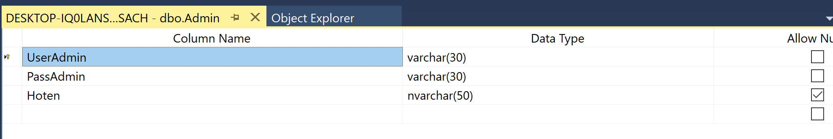

1. **Xây dựng trang Login Admin**

* Tạo AdminController

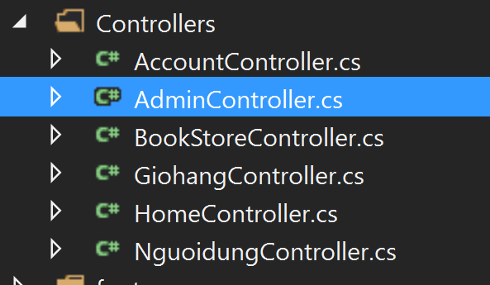

* Cập nhật code như sau

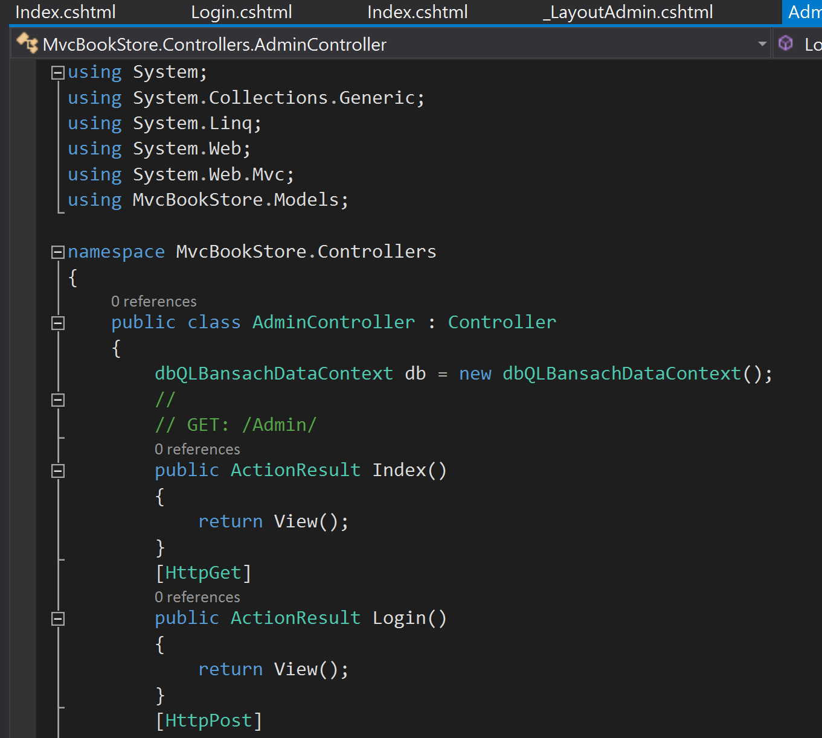

* Tạo View cho Action Login()

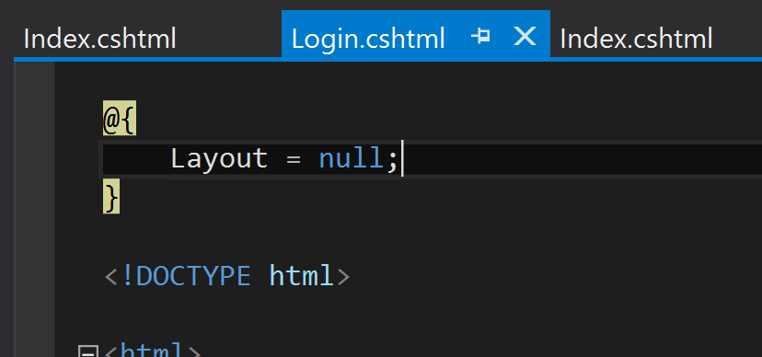

* Copy code trang Layout LoginAdmin đac dowload sang view Login.cshtml và cập nhật lại 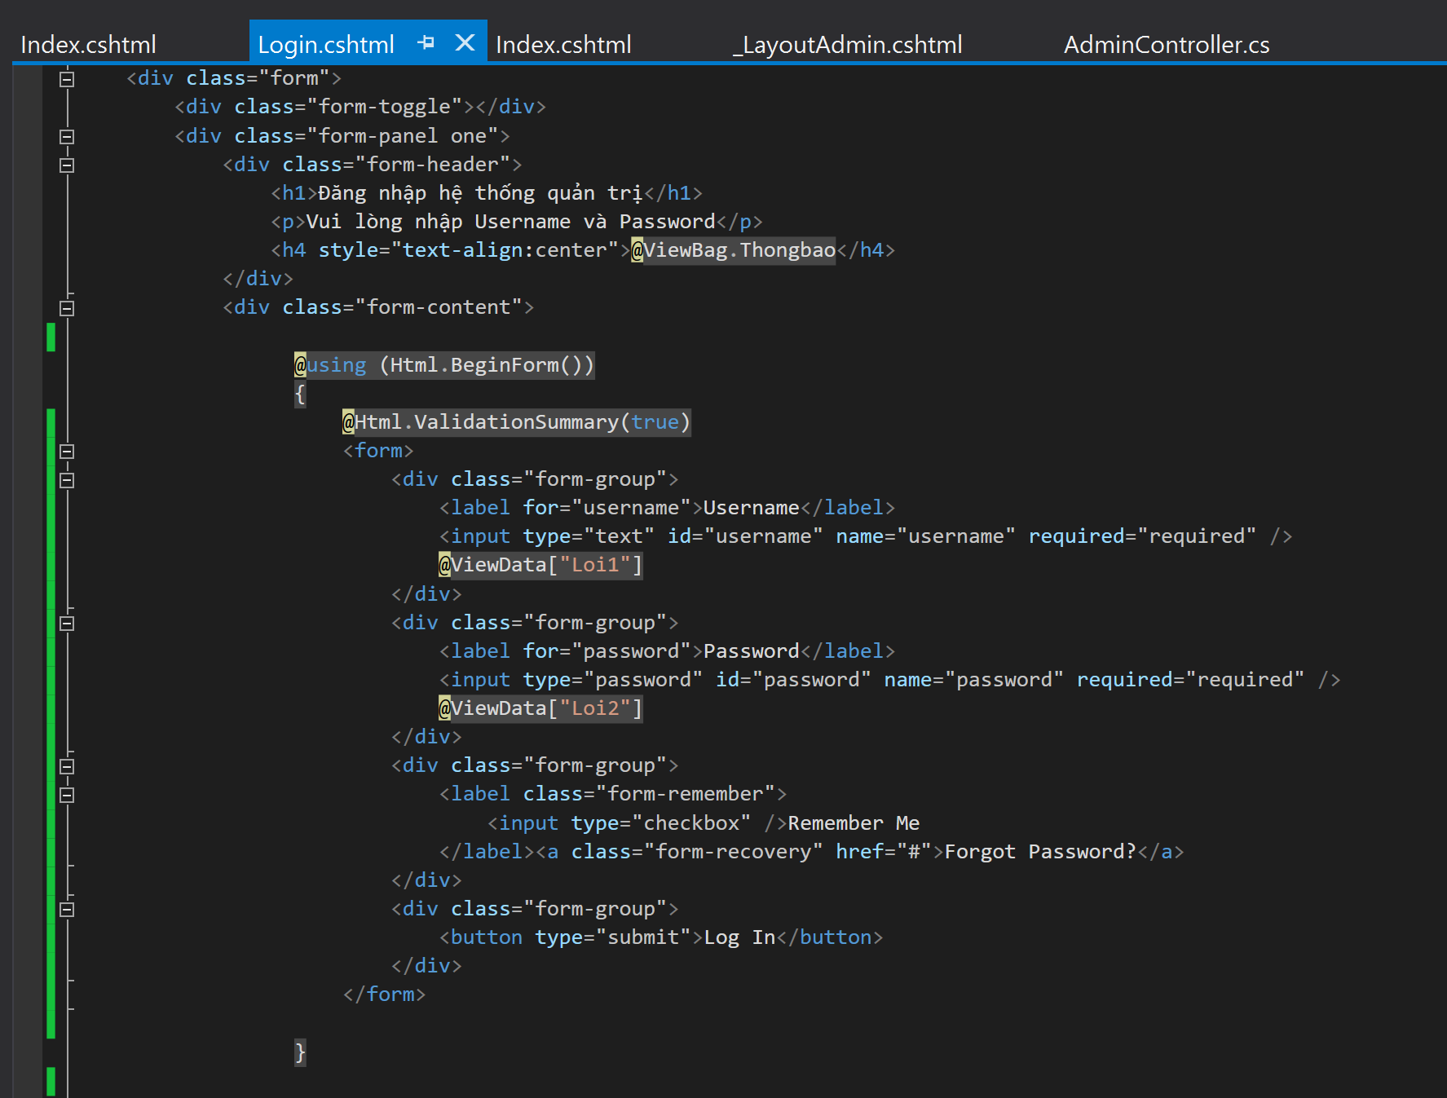
* Kết quả:

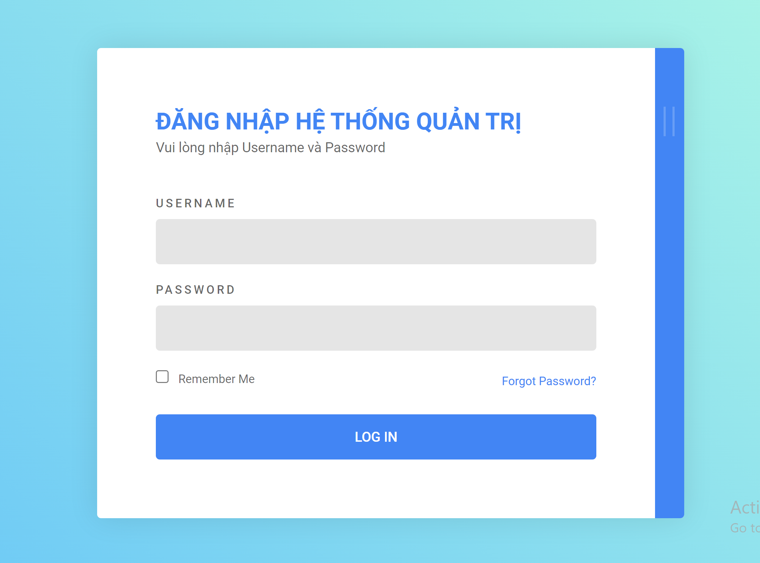

* Trở sang model: Bổ sung table Admin

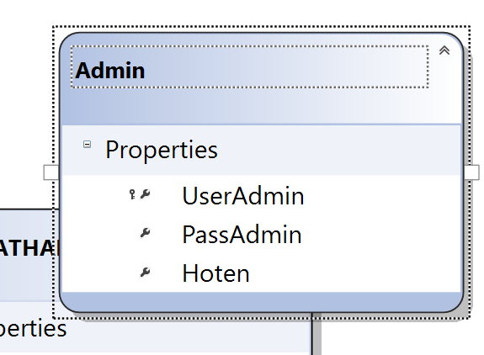

* Tiếp tục cập nhật Code cho AdminController

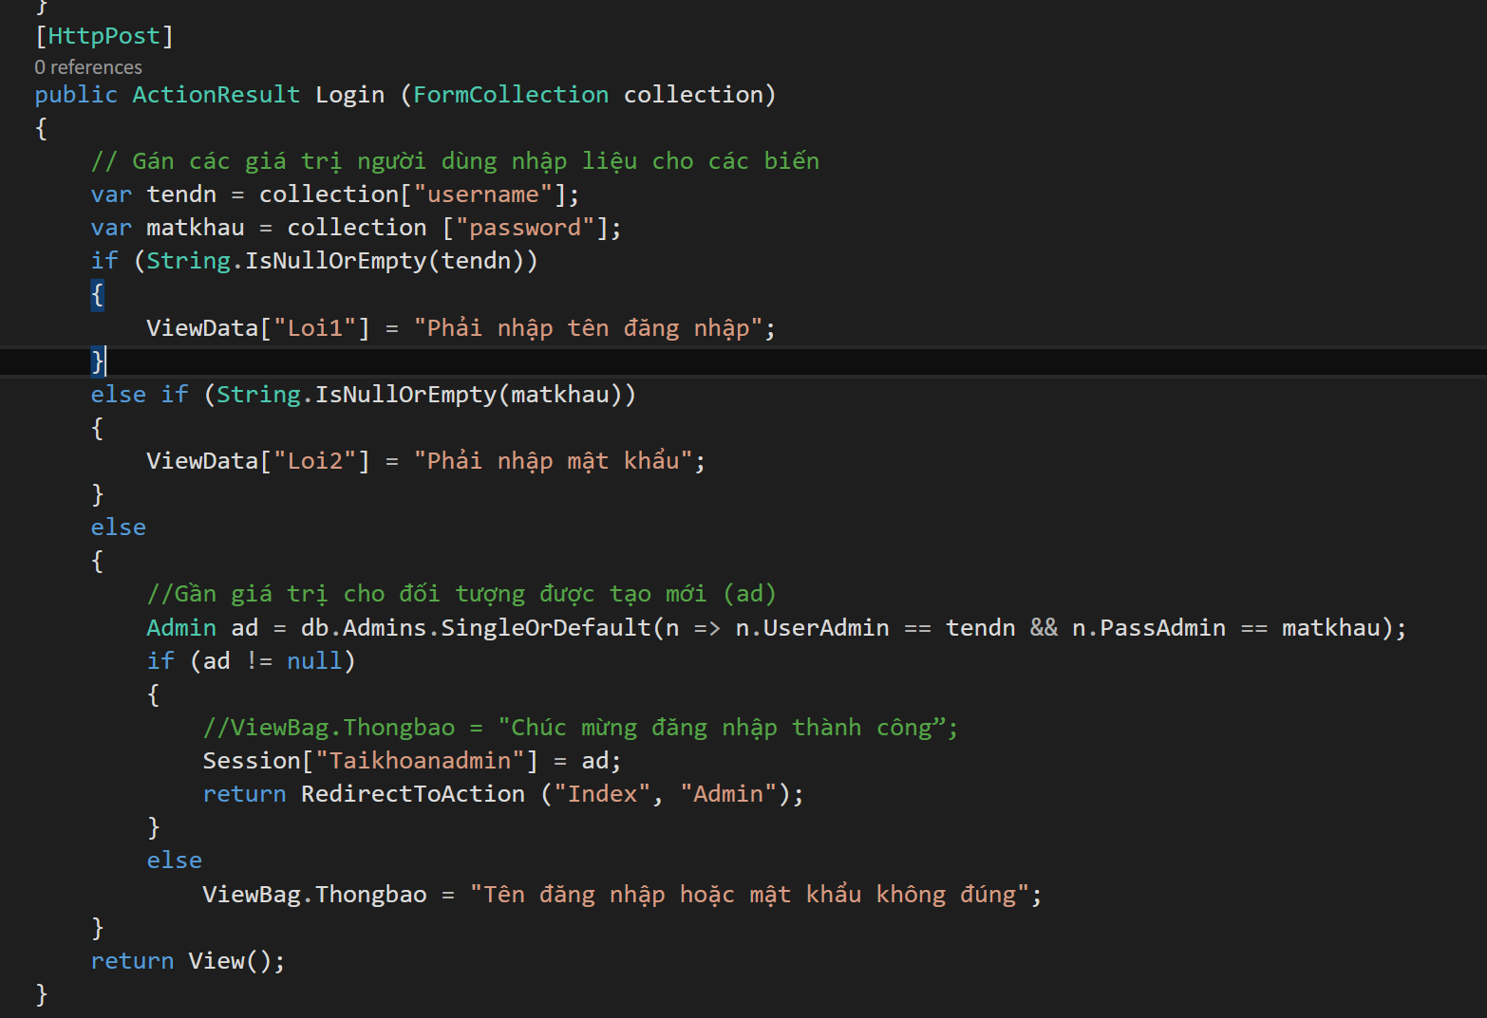

1. **Xây dựng Layout cho các trang Admin**

* Tạo mới Layout rỗng: đặt tên là _LayoutAdmin

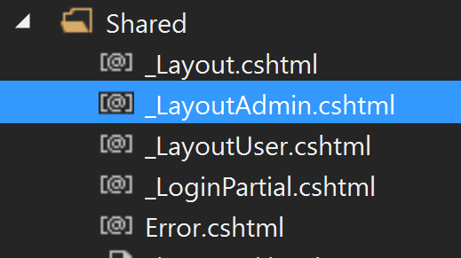

* Sao chép toàn bộ Code từ _LayoutUser sang và điều chỉnh

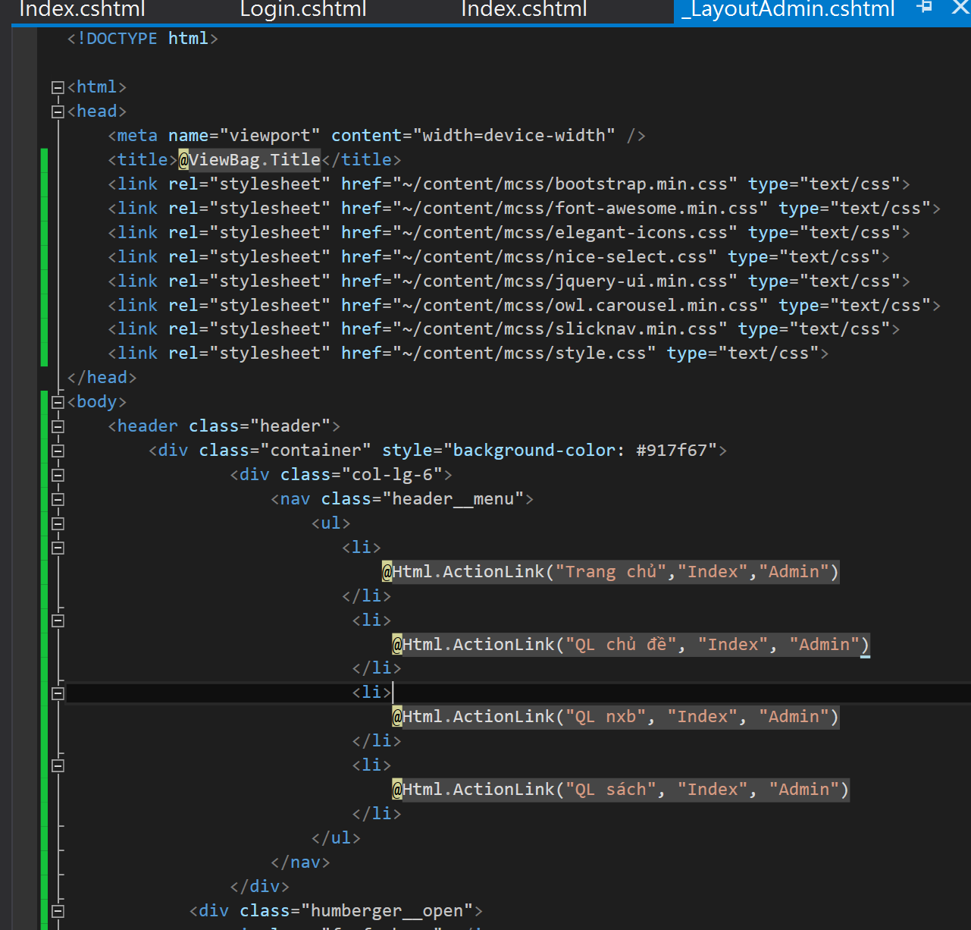

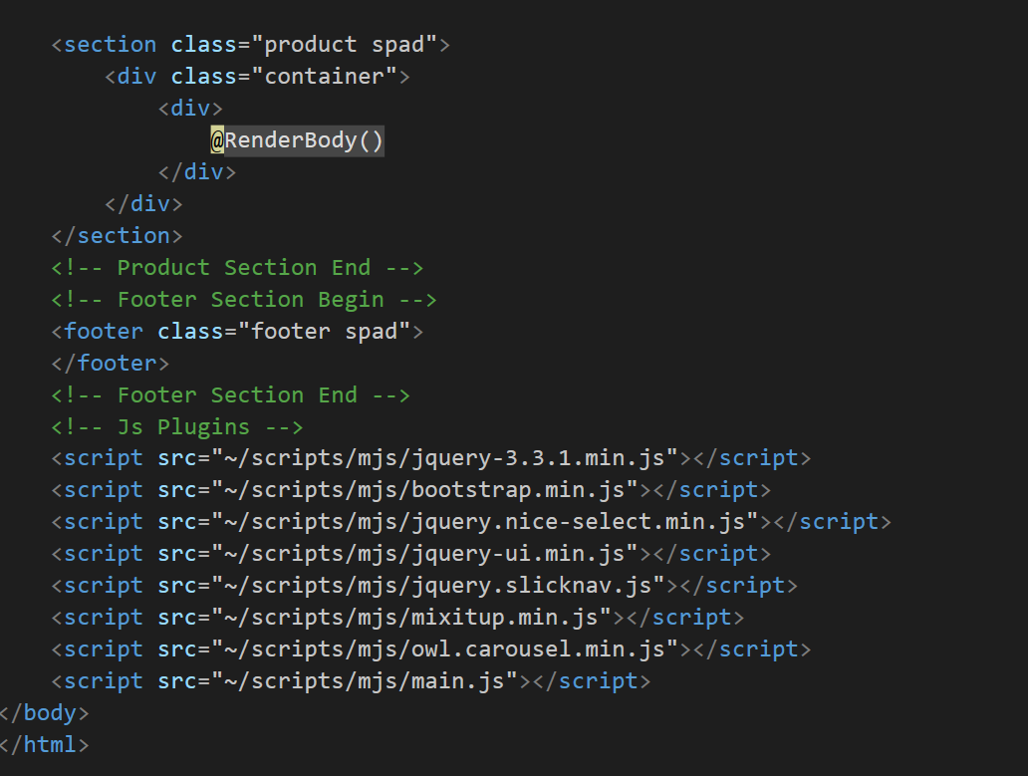

* Kết quả:

